Заказчик:
Адрес объекта:
Контактное лицо:
Телефон/Факс/E-mail:
Опросный лист на проектирование и изготовление УФ обеззараживателя.

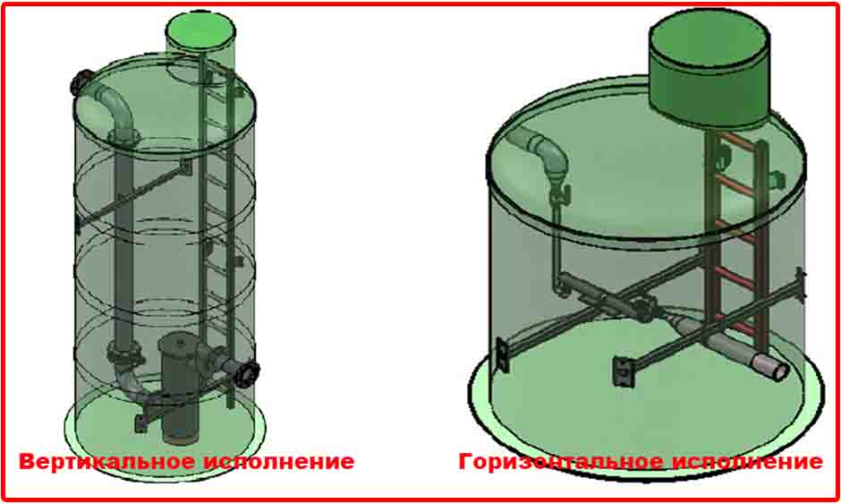
№№  п/п | Вопрос | Ед. изм. | Ответ
1 | Вариант исполнения: напорный, самотечный; горизонтальный, вертикальный (нужное подчеркнуть)
2 | Глубина залегания подводящей трубы (лоток), hв | мм
3 | Глубина залегания отводящей трубы | мм
4 | Предполагаемый диаметр емкости, D | мм
5 | Диаметр подводящей трубы, Dвх | мм
6 | Диаметр отводящей трубы, Dвых | мм
7 | Тип поступающих стоков (ливневые, хоз-бытовые)
8 | Расход воды максимальный | м3/час (м3/сут)
9 | Средний рабочий расход | м3/час (м3/сут)
10 | Продолжительность работы | час/сутки
11 | Давление воды на входе | кгс/см2
12 | Температура, мин./макс. | град. C
Показатели качества поступающей на УФ воды:
13 | взвешенные вещества | мг/л
14 | БПК20 | МгО2/л
15 | содержание железа (общее), ср., макс. | мг/л
16 | ОМЧ (общее микробное число) | КОЕ/мл
17 | общие Коли формные бактерии | КОЕ/100 мл
18 | терм толерантные Коли формные бактерии | КОЕ/100 мл
19 | коли фаги | БОЕ/100 мл
Тип грунта (отметьте галочкой):
 | - грунт плотностью не более 2100 кг/м² (супесь, суглинок) с возможностью разделки стенок котлована под углом 45⁰ и замещения грунта строительным песком
 | - грунт плотностью свыше более 2100кг/м2 (глина) без возможности разделки стенок котлована под углом 450
 | - нестабильный грунт с необходимостью применения специальных мер по укреплению стенок котлована

Дата «______________» 20___г. Подпись клиента_____________________

http://www.RosEcology.ru - Очистные сооружения России

